# Übertragen des Windows-Bildschirms auf das Multimedia Display von VS

## C:\Users\thaecker\Nextcloud\Präsentationstechnik & Interaktive Tafel\Multimedia Display VS\Screenshots\v2_Android_auswählen.jpgDrahtlos

Führen Sie folgende Schritte aus, um Ihren Windows-Bildschirm auf Ihr Display zu übertragen:

1. Schalten Sie alle Geräte ein.
2. Ggf. muss auf der Display-Fernbedienung noch die „**Home**“-Taste gedrückt werden oder über die „**Input**“-Taste die Kachel „**Android**“ ausgewählt werden.

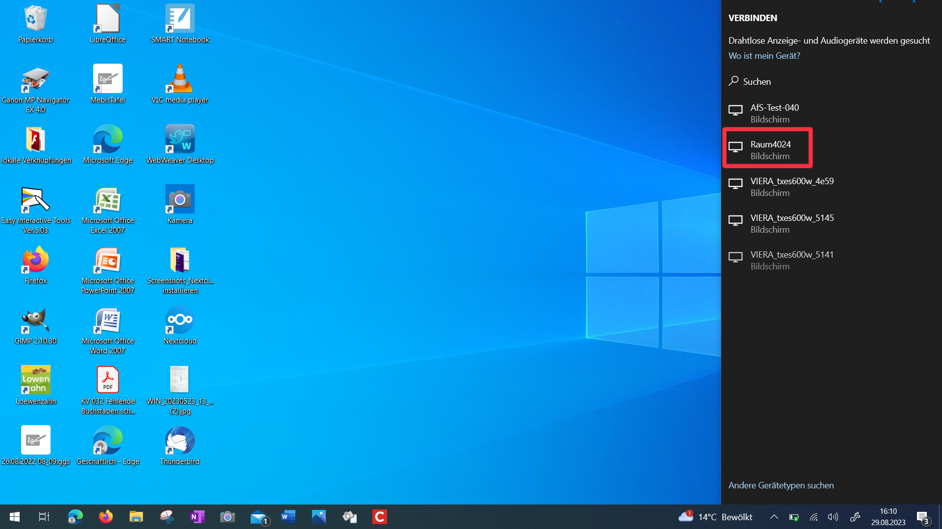

1. Drücken Sie auf Ihrem Windows-Gerät die Tastenkombination „**Windows + K**“.
2. Wählen Sie das Display aus (i.d.R. trägt das Display die Raumnummer als Namen).
3. 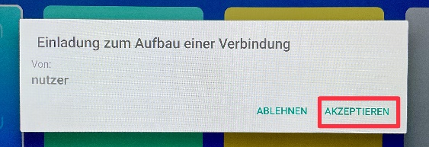Ggf. erscheint nun mittig auf dem Display eine „Einladung zum Aufbau einer Verbindung“ (meist nach dem Neustart des Displays). Diese müssen Sie mittels der Fernbedienung „**Akzeptieren**“.

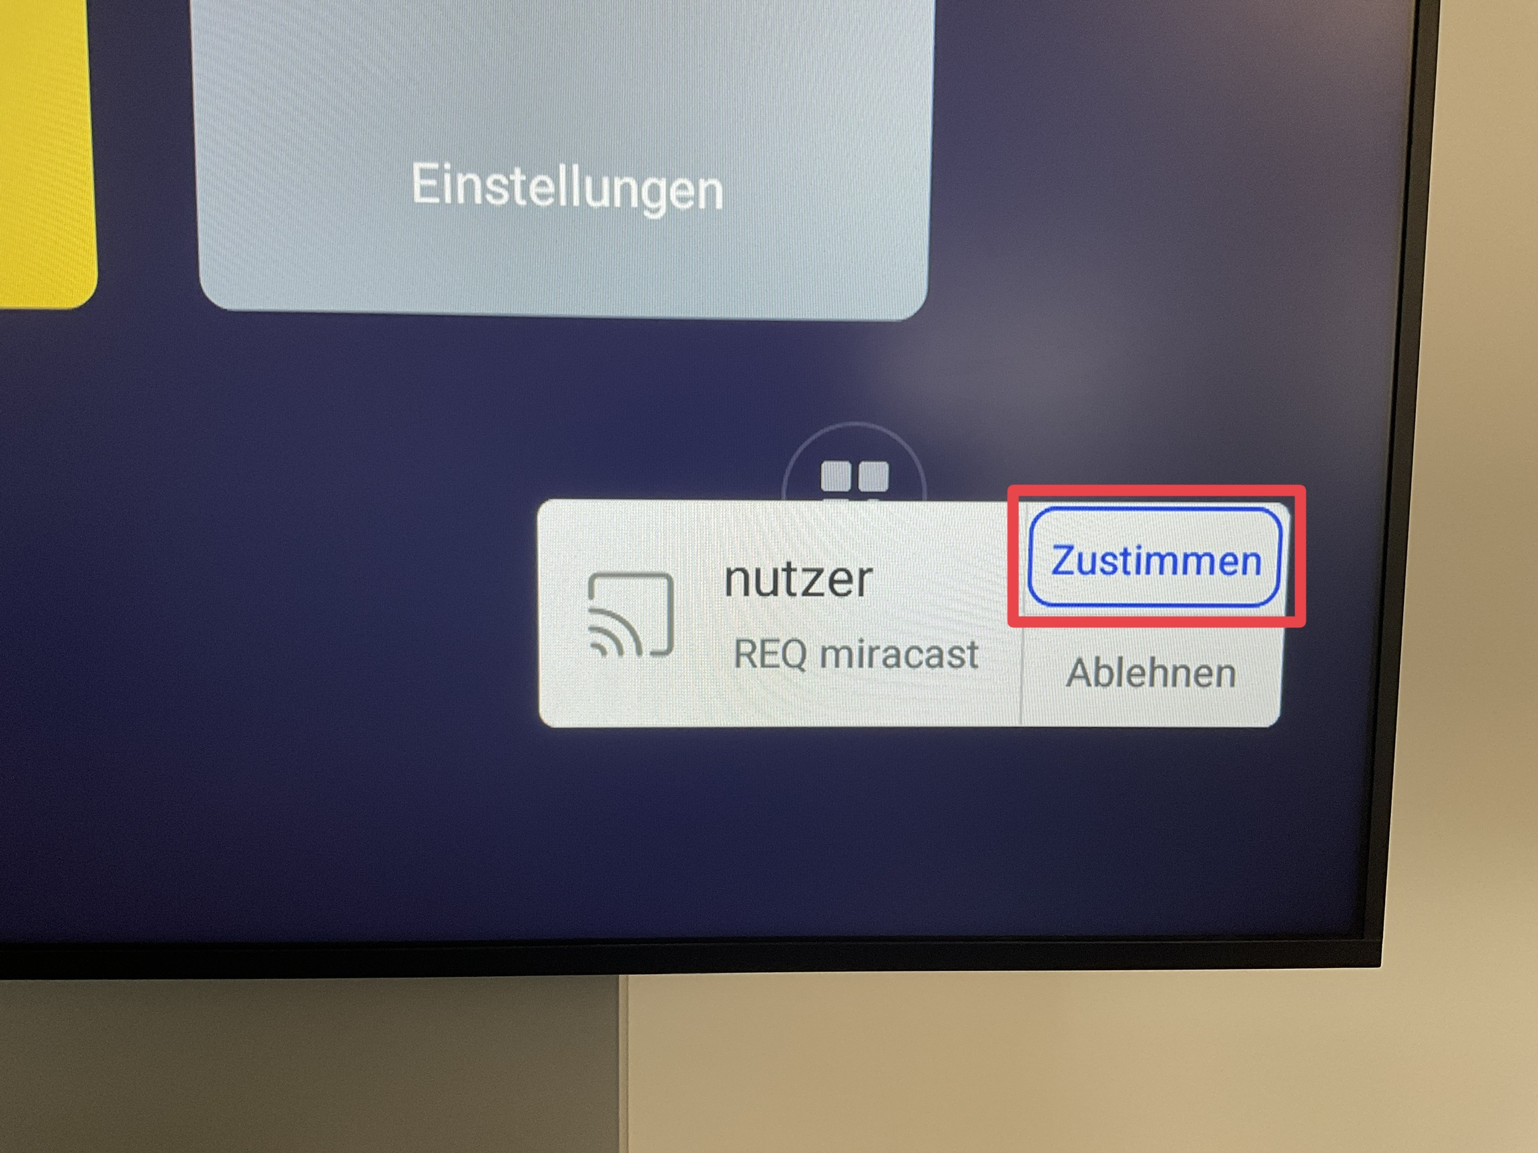

1. Auf dem Display unten rechts müssen Sie nun über die Fernbedienung „**Zustimmen**“ auswählen.

⚠️ Ist ein VS-Multimedia-Display **mit Touch-Funktion** verbaut, müssen Sie **„Zustimmen“** direkt auf dem Bildschirm antippen. Die Zustimmung per Fernbedienung funktioniert bei diesen Displays nicht.

1. Ein Bild, das Muster, Grafiken, Pixel, Design enthält.

   Automatisch generierte BeschreibungNach einem kurzen Moment wird der Bildschirminhalt inkl. Ton zum Display übertragen.

Sie möchten das Vorgehen in einer **Videoanleitung** sehen? Scannen Sie einfach den QR-Code rechts oder folgen sie dem Link: [**https://t1p.de/psa9c**](https://t1p.de/psa9c)

Hinweise:

* Sollte die Verbindung beim 1. Versuch nicht hergestellt werden, versuchen Sie es erneut. In der Regel gelingt es spätestens beim 2. Verbindungsversuch.
* Der zuletzt genutzte Input-Kanal wird nach einem Neustart des Displays automatisch wieder ausgewählt.
* Wechselt man während der Anwendung den Kanal über die „Input“-Taste (z.B. von „Android“ auf „HDMI1“) bleibt eine bereits vorhandene Verbindung bestehen und beim Zurückwechseln ist ein erneutes Verbinden nicht nötig.

## Drahtloses Übertragen des Bildschirms auf das Multimedia Display beenden

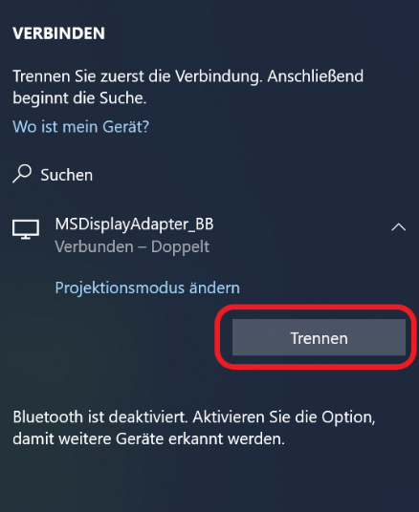Tippen Sie in der schwarzen Statusanzeige oben im Bildschirm Ihres Gerätes auf „**Trennen**“.

Alternativ drücken Sie erneut „**Windows + K**“ und wählen anschließend „**Trennen**“.

Eine weitere Möglichkeit ist es, die Verbindung durch Abschalten des Displays zu beenden.

## Mit Kabel

Führen Sie folgende Schritte aus, um den Bildschirm des angeschlossenen Computers auf Ihr Multimedia Display zu übertragen:

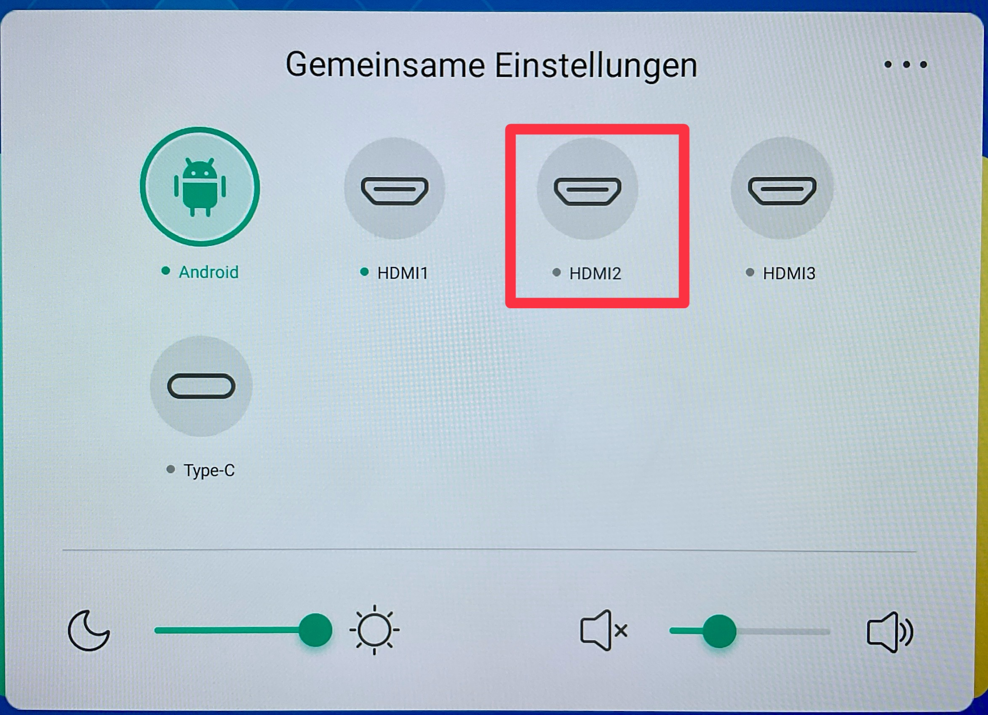

1. Verbinden Sie ggf. Ihren Computer per HDMI-Kabel mit dem Display.
2. Schalten Sie alle Geräte ein.
3. Mit der Display-Fernbedienung muss über die „**Input**“-Taste, der dem Computer zugeordnete Eingangskanal (z.B. HDMI2) ausgewählt werden.
4. Nun wird der Bildschirminhalt Ihres Computers inkl. Ton zum Display übertragen.
5. Zum Trennen der Verbindung ziehen Sie das HDMI-Kabel einfach aus Ihrem Computer.

## Projektionsmodus ändern

Der Projektionsmodus kann bei drahtloser wie auch kabelgebundener Übertragung des Windows-Bildschirms auf das Multimedia Display geändert werden.

1. 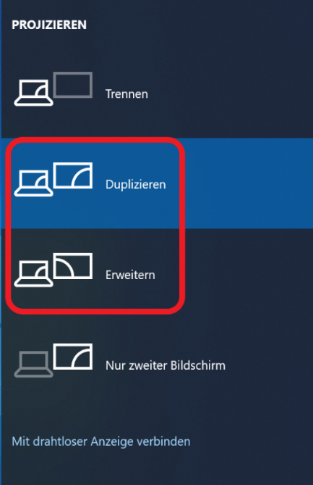Drücken Sie nach dem Herstellen der Verbindung zum Display auf der Tastatur des Gerätes „**Windows + P**“.
2. Wählen Sie den gewünschten Projektionsmodus aus. Für den Unterricht empfehlen sich v.a. „**Duplizieren**“ oder in bestimmten Fällen auch „**Erweitern**“.

Hinweise:

* Der zuletzt genutzte Input-Kanal wird nach einem Neustart des Displays automatisch wieder ausgewählt.
* Wechselt man während der Anwendung den Kanal über die „Input“-Taste (z.B. von „Android“ auf „HDMI1“) bleibt eine bereits vorhandene Verbindung bestehen und beim Zurückwechseln ist ein erneutes Verbinden nicht nötig.

# Übertragen des iPad-Bildschirms auf das Multimedia Display von VS

Dazu ist ein Zusatzgerät – ein **AppleTV** - an Ihrem Display installiert und konfiguriert.

Führen Sie folgende Schritte aus, um Ihren iPad-Bildschirm auf das Display zu übertragen:

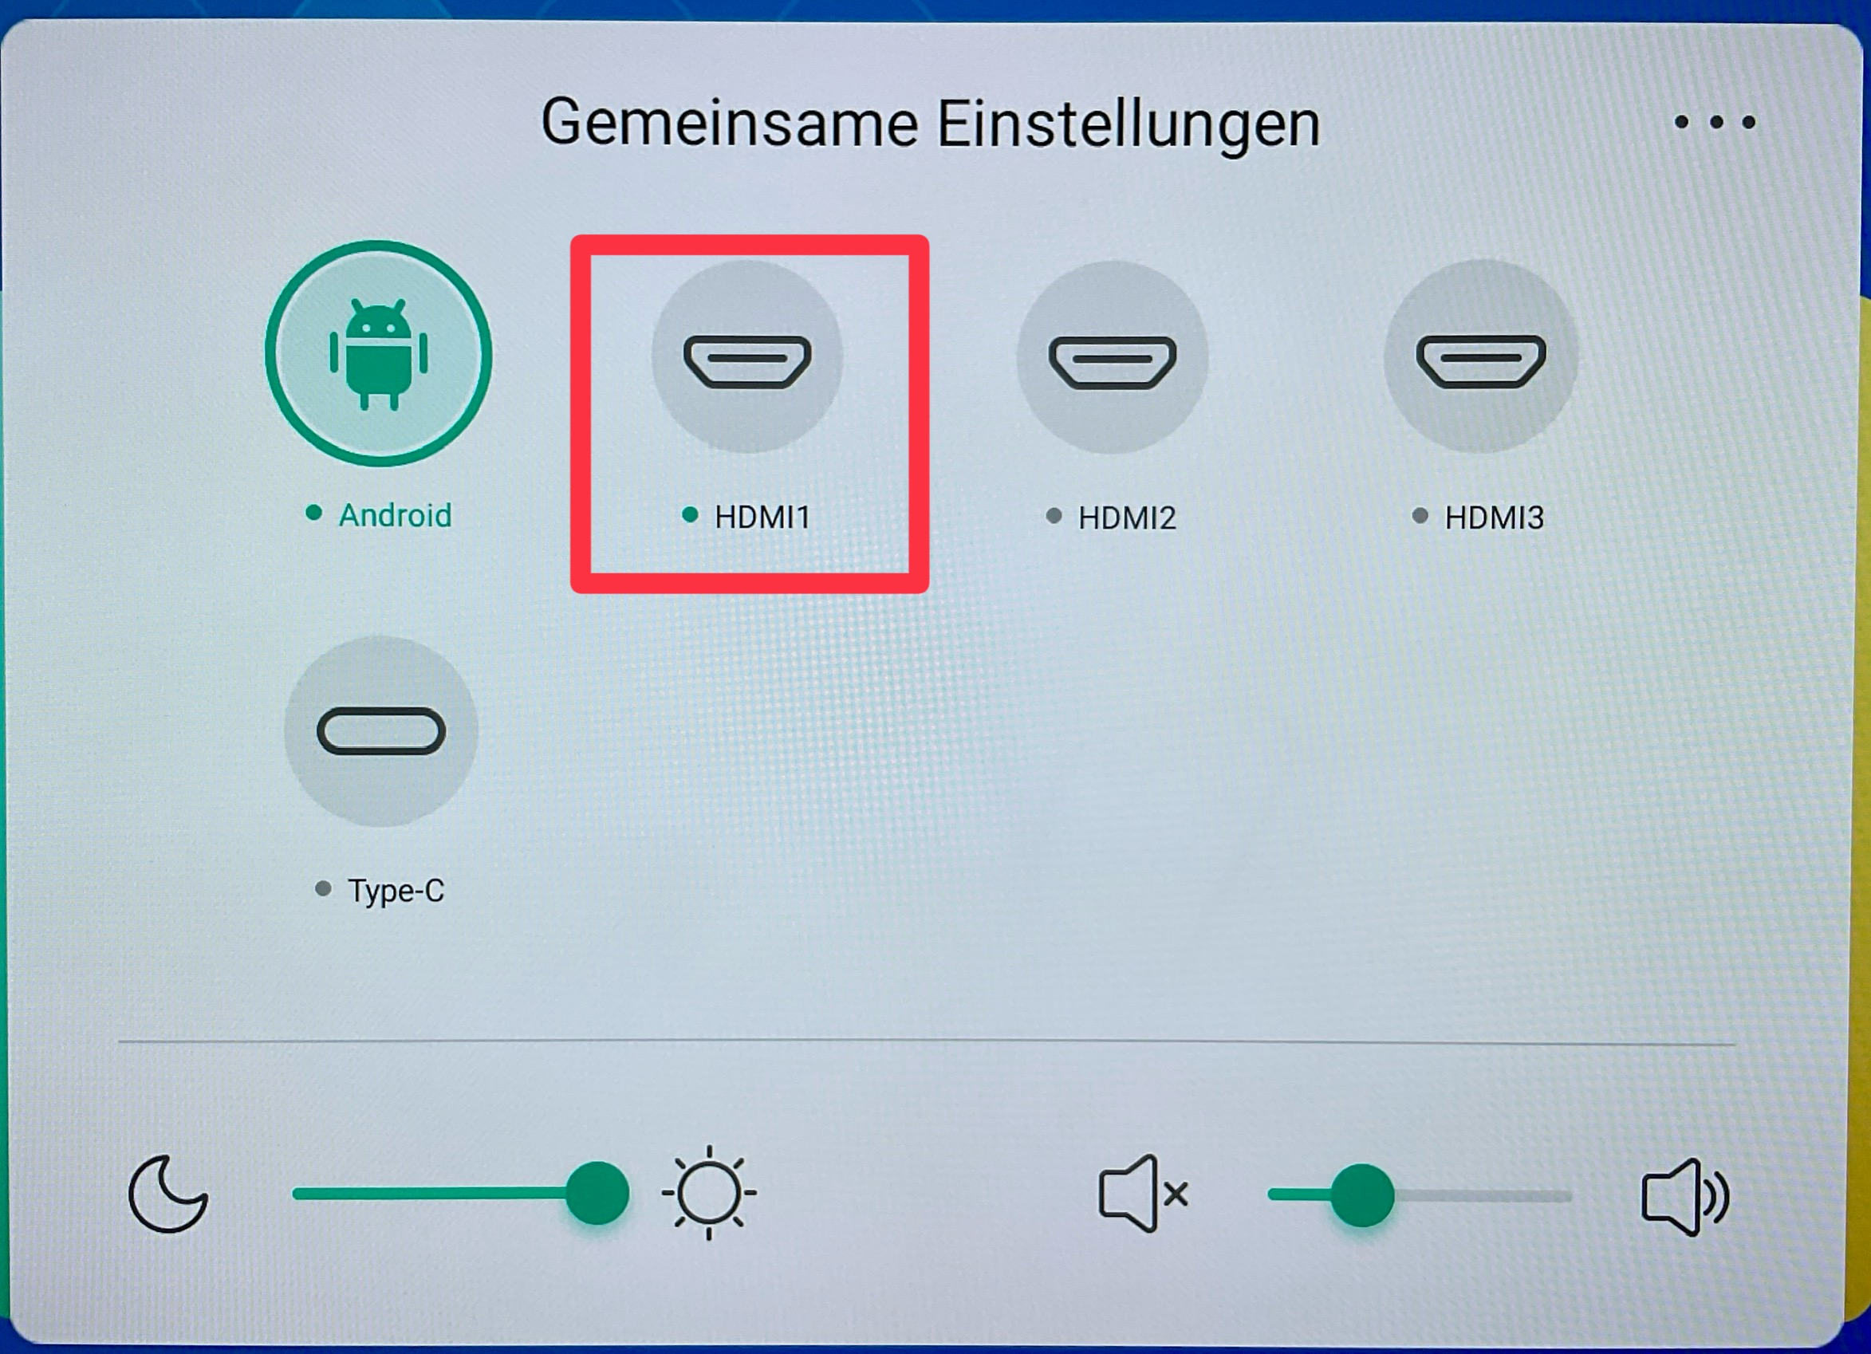

1. Schalten Sie alle Geräte ein.
2. Mit der Display-Fernbedienung muss über die „**Input**“-Taste, der dem Apple TV zugeordnete Eingangskanal (z.B. HDMI1) ausgewählt werden.

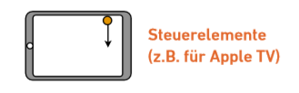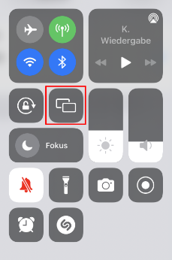

1. Öffnen Sie auf Ihrem iPad das **Kontrollzentrum** mit einem Wisch von oben rechts nach unten.
2. Tippen Sie auf den Button „**Bildschirmsynchronisation**“.
3. 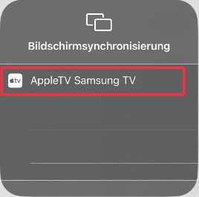Wählen Sie das Display aus (i.d.R. trägt das Display die Raumnummer als Namen).
4. Falls auf dem Display ein **AirPlay-Code** angezeigt wird, geben Sie diesen auf dem iPad ein. Jetzt wird der Bildschirminhalt incl. Ton zum Display übertragen.

Ein Bild, das Muster, Grafiken, Pixel, Design enthält.

Sie möchten das Vorgehen in einer **Videoanleitung** sehen? Scannen Sie einfach den QR-Code rechts oder folgen sie dem Link: [**https://t1p.de/god8z**](https://t1p.de/god8z)

# Übertragen des iPad-Bildschirms auf das Multimedia Display beenden

1. Öffnen Sie wieder das **Kontrollzentrum** auf Ihrem iPad.
2. Tippen Sie auf den Button „**Bildschirmsynchronisation**“ 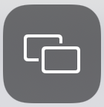 und wählen anschließend „**Synchronisation stoppen**“.

Hinweise:

* Der zuletzt genutzte Input-Kanal wird nach einem Neustart des Displays automatisch wieder ausgewählt.
* Wechselt man während der Anwendung den Kanal über die „Input“-Taste (z.B. von „Android“ auf „HDMI1“) bleibt eine bereits vorhandene Verbindung bestehen und beim Zurückwechseln ist ein erneutes Verbinden nicht nötig.

# Grundfunktionen der Fernbedienung

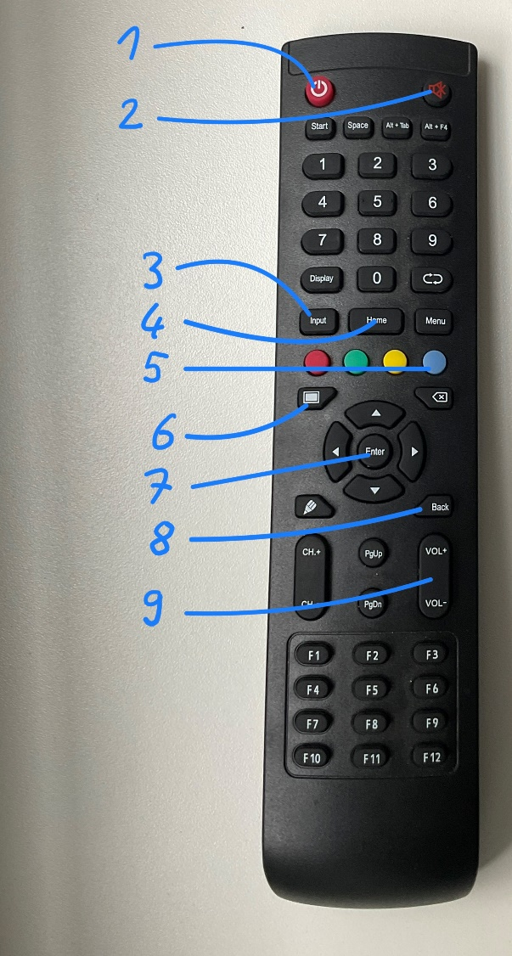

1. **Einschalten**: Starten und Herunterfahren des Displays
2. **Mute:** Audio wird stummgeschaltet
3. **Input:** Auswählen des Eingangskanals
4. **Home:** Hauptmenü
5. **Freeze:** “friert” Bild für S ein (Standbild)
6. **Bildschirmvorhang:** Bild wird abgeschaltet, aber Audio weiter eingeschaltet
7. **Enter:** Bestätigen der Eingabe
8. **Back:** Zurücktaste
9. **Lautstärketasten**: Steuerung der Audiolautstärke, alternativ über Zuspielgerät

**Achtung:** Manche Tasten auf der Fernbedienung sind nicht mit einer Funktion belegt.